Министерство образования и науки Республики Казахстан

Северо-Казахстанский университет им. М. Козыбаева

Факультет инженерии и цифровых технологий

Кафедра «Информационно-коммуникационные технологии»

Предмет «Управление IT- проектами»

Лабораторная работа №2

Начальные сведения о работе в программе MS Project

|  |  |
| --- | --- |
| Выполнил студент | Валиев Д.Т. |
| группы АПО-20-1 |  |
|  |  |
| Проверил магистр,  ст. преподаватель | Ушакова Е.В. |
|  |  |
|  |  |
|  |  |

Петропавловск, 2023

Цель: познакомиться с основными возможностями программы MS Project.

Ход работы:

1. Загрузите программу.

Загружен Microsoft Project Pro 2016.

1. Установите способ планирования проекта.

В открывающемся списке Планирование от (Schedule from) выбрана строка даты начала проекта (Project Start Date). Выбрана дата начала проекта 24.08.2023. В открывающемся списке Календарь (Calendar) выбран тип предлагаемых программой календарей: Стандартный (Standard). Настройки представлены в соответствии с рисунком 1.1.

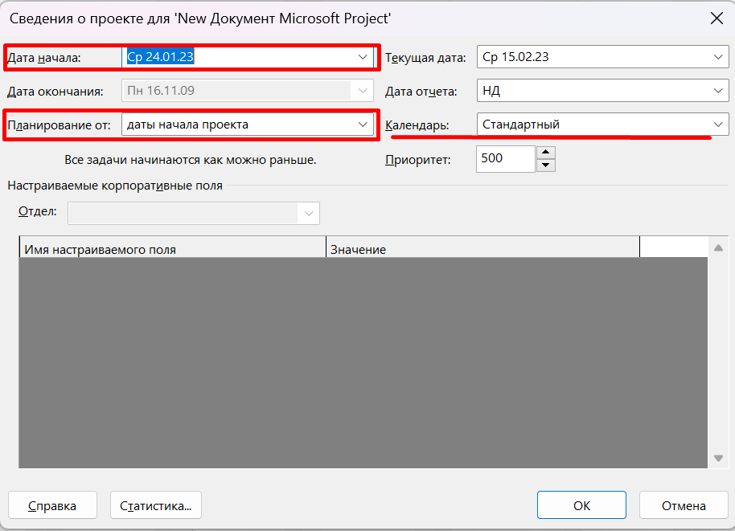

Рисунок 1.1 Сведения о проекте

1. Настройка действующего базового календаря.

В открывающемся списке параметров базового календаря установлен День начала недели (Week starts on) Понедельник (Monday), чтобы рабочая неделя начиналась с понедельника. Месяц начала финансового года (Fiscal year starts in) установлена строка Январь (January). В поле ввода Время начала по умолчанию (Start time) введено время начала рабочего дня 9:00. В поле ввода Время окончания по умолчанию (End time) введено время завершения рабочего дня 18:00. В поле со счетчиком Часов в дне (Hours per day) установ­лено 8, а в поле Часов в неделе (Hours per week) установлено 40.

Окно настроек базового календаря представлено в соответствии с рисунком 1.2.

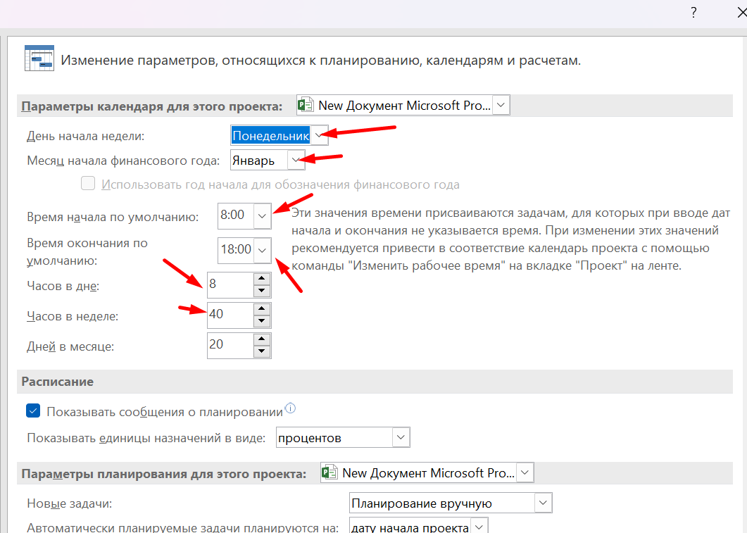

Рисунок 1.2 Настройка базового календаря

1. Настройка нового календаря, в котором в дальнейшем будут установлены праздничные и сокращенные дни.

Создан новый базовый календарь в соответствии с рисунком 1.3.

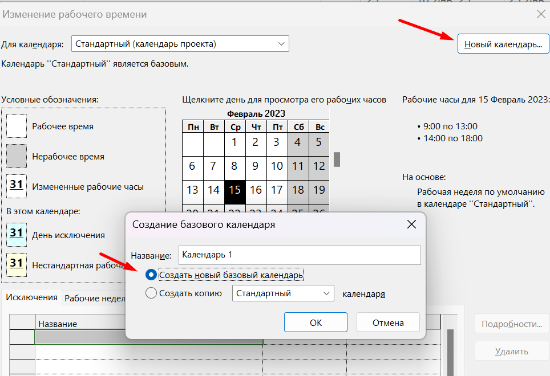

Рисунок 1.3 Создание нового базового календаря

Установлены нерабочими даты (праздничные дни) 23 февраля, 8 марта, 1-3 мая, 9 мая 2008 года в соответствии с рисунком 1.4.

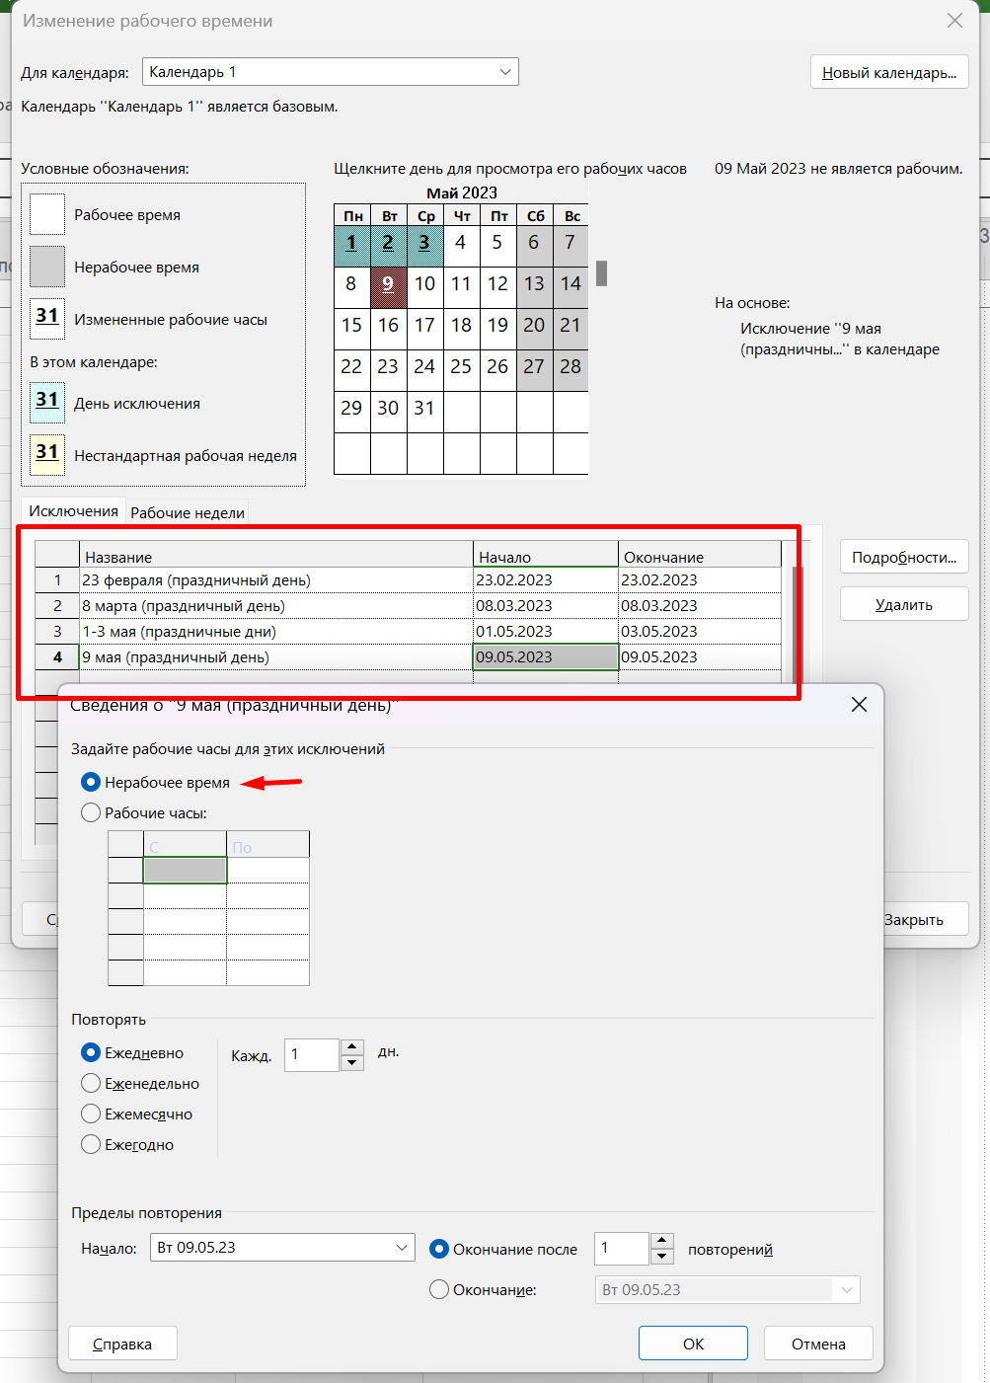

Рисунок 1.4 Установка праздничных дней

Указаны пятницы как нерабочие дни с января по июнь в соответствии с рисунком 1.5. Установлен переключатель нестандартное рабочее время (Nondefault working time). В полях ввода С (From), По (То) введено рабочее время по пятницам: 9:00 -13:00,14:00 - 17:00, которое учитывает обеденный перерыв.

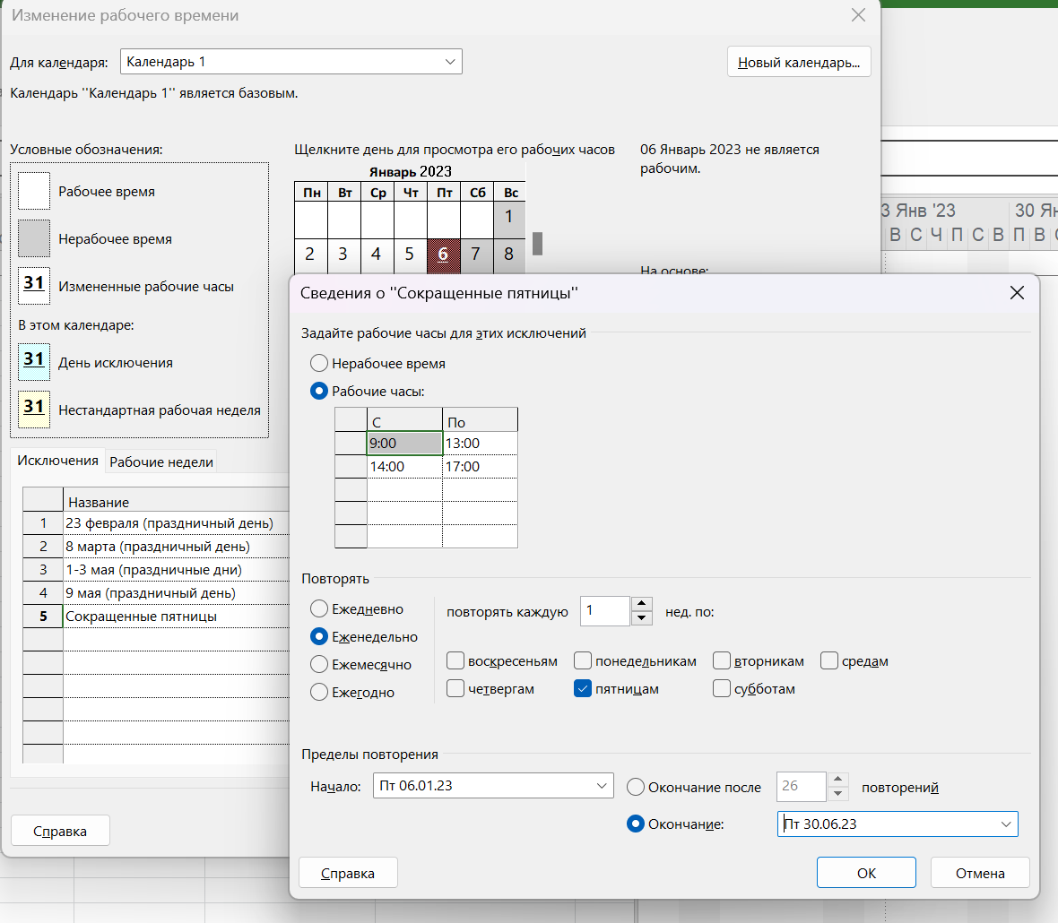

Рисунок 1.5 Установка сокращенных пятниц

Подключен созданный календарь к проекту, чтобы Microsoft Project составлял график работ, основываясь на нем. Далее выбраны на поле диаграммы праздничные дни, чтобы отображать их как нерабочие в соответствии с рисунком 1.6.

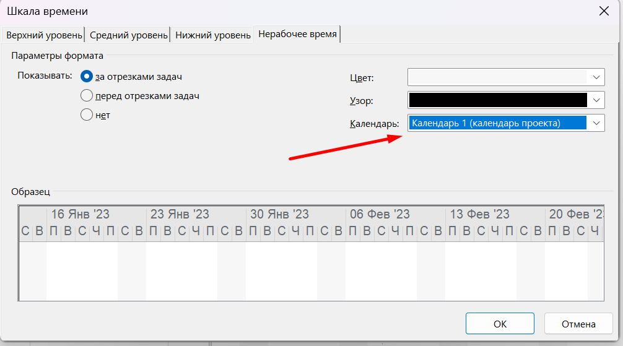

Рисунок 1.6 Установка отображения праздничных дней

В итоге, проект сохранен с названием «myproject.mpp».

Вывод: в результате выполнения лабораторной работы 1 изучены основные возможности программы MS Project, изучена и закреплена на практике настройка нового и базового календарей.

Вопросы к защите лабораторной работы:

1. Дайте определение жизненного цикла проекта.

Жизненный цикл проекта можно определить, как логико-временную структуру деятельности по проекту, протекающей в рамках предметной области. А в общем виде существует двухфазная структура жизненного цикла (следует из определения управления проектом). Это фаза разработки (разработка полной модели проекта) и реализация проекта (воплощение модели в предметной области).

1. Перечислите фазы проекта.

Фаза разработки проекта, фаза реализации проекта.

1. Какие существуют классификационные признаки, на основе которых осуществляется систематизация всей совокупности проектов?

В зависимости от области применения:

* Исследовательские;
* Научно-технические;
* Организационные;

По уровню решения:

* Государственные;
* Региональные;
* Предприятия, принимаются на уровне организации.

По типу инновации:

* Новый товар;
* Новая услуга;
* Новый метод производства;
* Новый метод управления;
* Новый рынок;
* Новый источник сырья.

В отношении уже имеющихся систем:

* Подрывные инновационные проекты, которые предлагают совершенно новую систему, предусматривают отказ от существующих моделей, имеющих целью захвата существующих или абсолютно новых рынков;
* Поддерживающие инновационные проекты, целью которых является совершенствование существующих систем, повышение их качества.

По степени завершенности:

* Завершены;
* Промежуточные.

По масштабу:

* Малые проекты;
* Средние проекты;
* Мегапроекты.

1. Базовые элементы управления проектом.

Работы (производственные, научно-исследовательские работы, решение и отчеты), ресурсы (человеческие, материальные, информационные), результаты (материальные, нематериальные, промежуточные, косвенные, окончательные), риски.

1. Особенности ИТ проектов.

* Практически каждая организация в процессе своей деятельности сталкивается с тем или иным ИТ–проектом. Так как, цели, результаты и условия реализации этих проектов различны, то можно говорить об их многообразии и сложности.
* В условиях конкурентной рыночной среды к ИТ–проекту следует относиться как к самостоятельному инвестиционному проекту, то есть как к способу инвестирования средств в качественное улучшение управления компанией.
* ИТ–проект в организации необходимо рассматривать как часть большой системы (например, программы по реструктуризации предприятия, в которой ИТ–проект является одним из структурных элементов), потому что изменения, вызываемые реализацией ИТ–проекта, затрагивают все бизнес–процессы предприятия, а также его организационную структуру.
* Одной из особенностей ИТ–проектов является наличие изменений в проекте, которое иногда касается не только условий реализации проекта, но и самой цели проекта или ее качественных характеристик. Приступая к реализации подобных проектов, необходимо иметь задокументированные цели проекта, а также способы их измерения и их качественные характеристики. Связано это с тем, что по ходу реализации и завершения проекта необходимо выполнять анализ его осуществления. На основании каких параметров и каких значений можно проводить такой анализ? Кроме того, измеряемая цель необходима для того, чтобы избежать субъективизма в оценке того, исполнен проект полностью или нет, и если исполнен, то насколько.
* Реализация ИТ–проекта предусматривает изменение существующей организационной структуры на предприятии.
* В ИТ-проект вовлечены все подразделения организации.
* Часть работ по ИТ–проекту выполняется внешними для организации исполнителями.
* Имеется вероятность конфликтов между руководителем проекта, высшим руководством, руководителями подразделений и персоналом организации.
* ИТ–проекты являются высокорисковыми.

1. Типы ИТ проектов:

* Технический (строительство здания, разработка ПО и т.п.);
* Организационный (реформирование или создание нового предприятия, внедрение новой системы управления);
* Экономический (приватизация предприятия, внедрение системы финансового планирования и бюджетирования, введение новой системы налогообложения);
* Социальный (защита необеспеченных слоев населения, преодоление последствий природных и социальных потрясений);
* Смешанный (проекты, которые реализуются в нескольких областях деятельности, к примеру, проект реформирования предприятия, включающий внедрение новой системы финансового планирования и бюджетирования, разработку и внедрение специального ПО).